* 客訴系統

1. 功能說明：

透過此功能可針對欲記錄的事件，進行輸入。

1. 注意事項：
   * 事件種類：下拉內容，需先行建置。【MTTB代碼彙總管理】內的ET客訴種類下建立即可。
   * 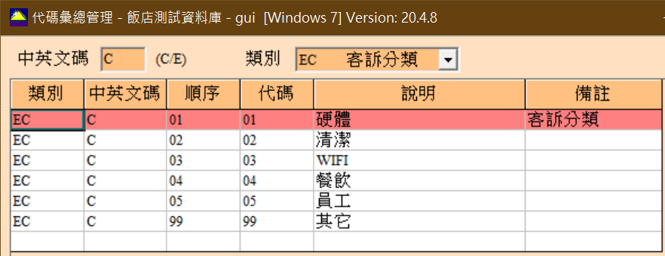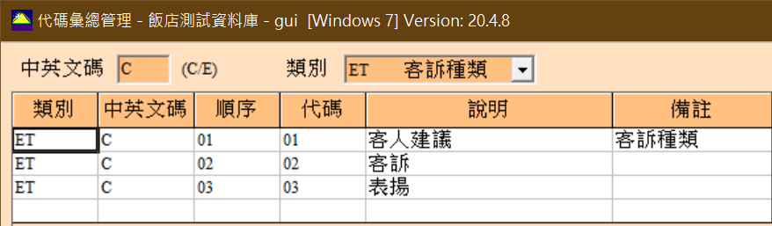事件分類：下拉內容，需先行建置。【MTTB代碼彙總管理】內的EC客訴分類下建立即可。
   * 發生部門：下拉內容，同服務事項的服務部門。【MTTB代碼彙總管理】下的DP服務部門。
   * 客訴對象：館內員工，下拉內容，由安全管控的使用者設定建立，此部份找到系統管理者協助建立。
2. 操作方式：
   * 按下【建檔F4】，即可進入新增畫面，紅字欄位為必須輸入，其它相關欄位輸入後，即可按下存檔F11。  
     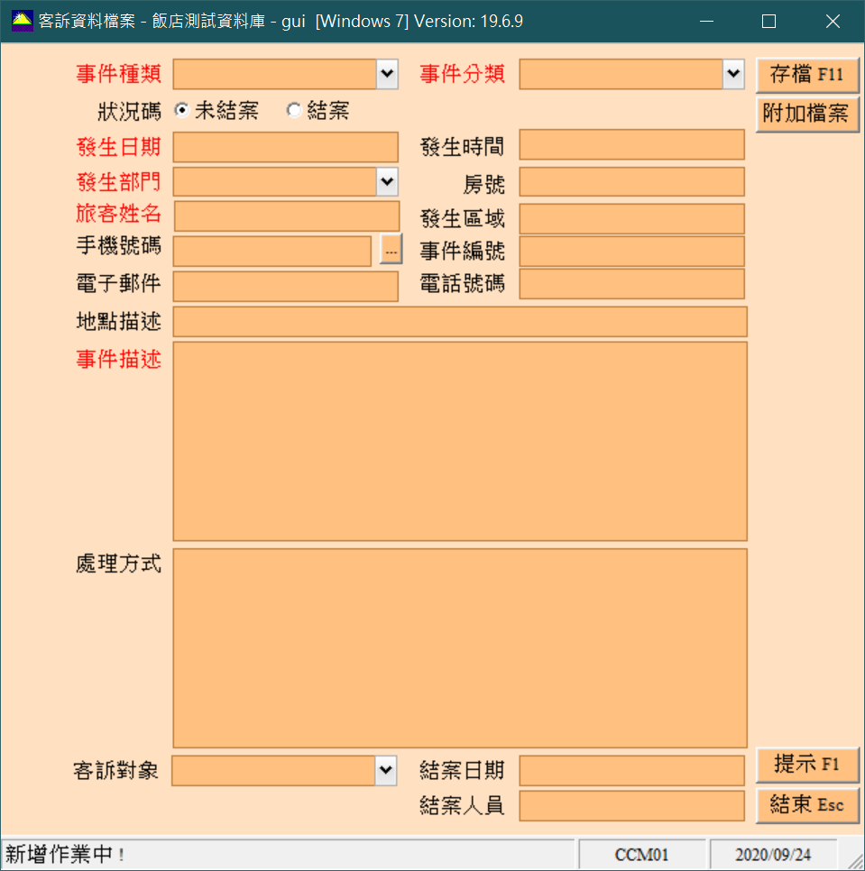
   * 旅客姓名，可雙擊二下，進行旅客碼查詢及調出，方便爾後由旅客歷史資料反查。  
     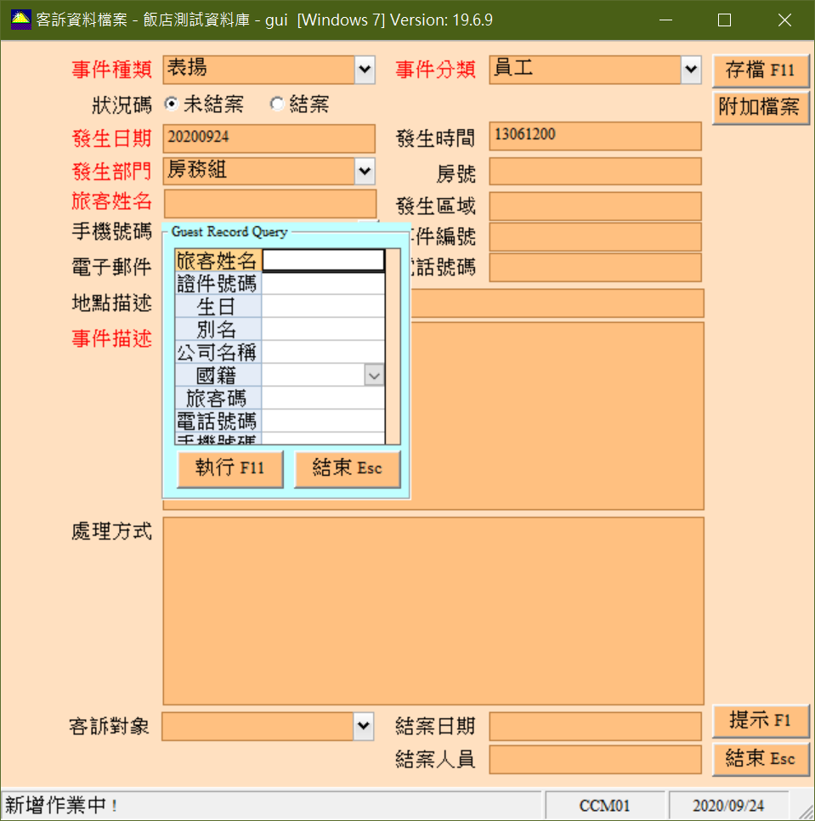
   * 建立事件時，可上傳圖檔或相關電子檔案，。  
     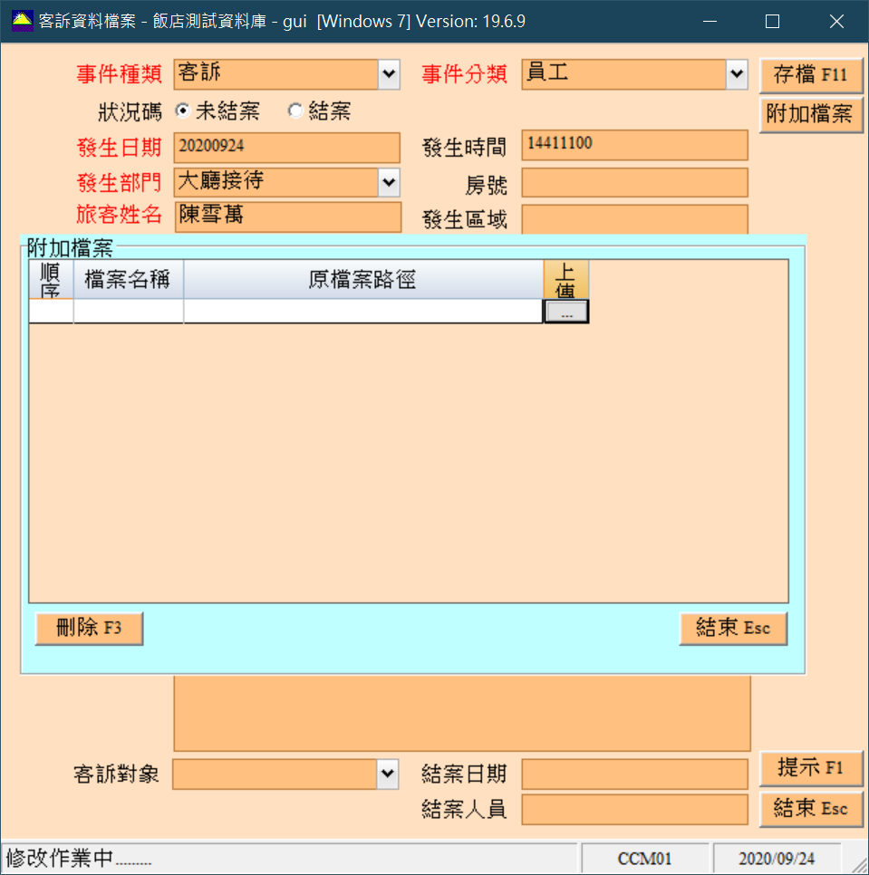
   * 針對要讀取該檔案時，可直接雙擊該檔案名稱，即可開啟該檔案內容。  
     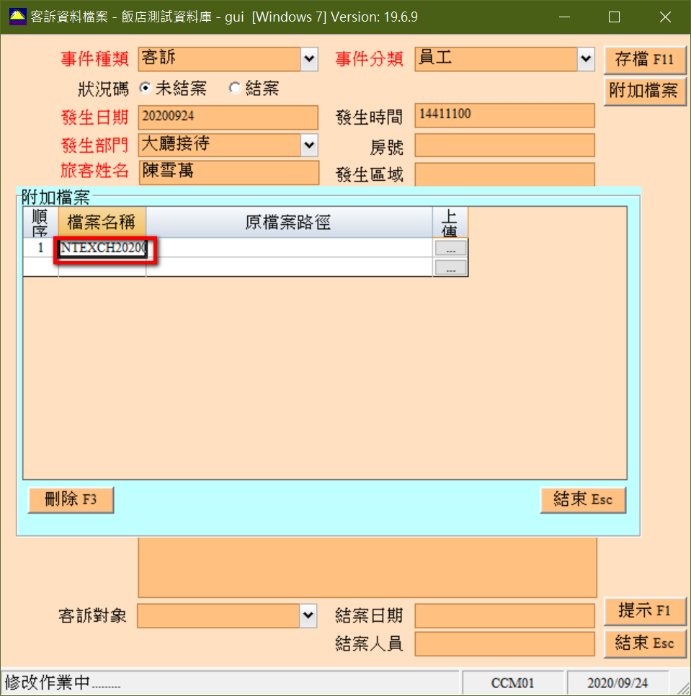
   * 若要查看或修改已存在的資料請輸入相關欄位條件後即可按[查閱F2]。

* 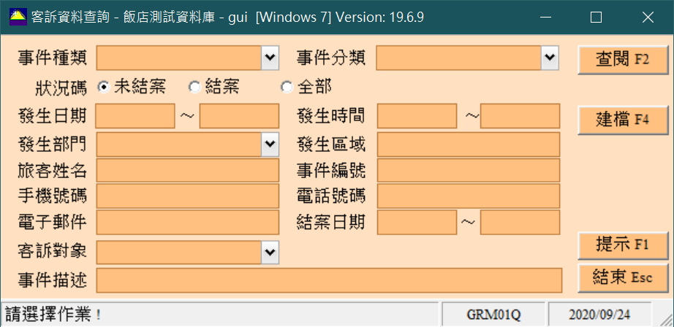
* 查閱後，會呈現多筆資料，可直接在該筆資料上點二下，進入修改頁面模式。  
    
  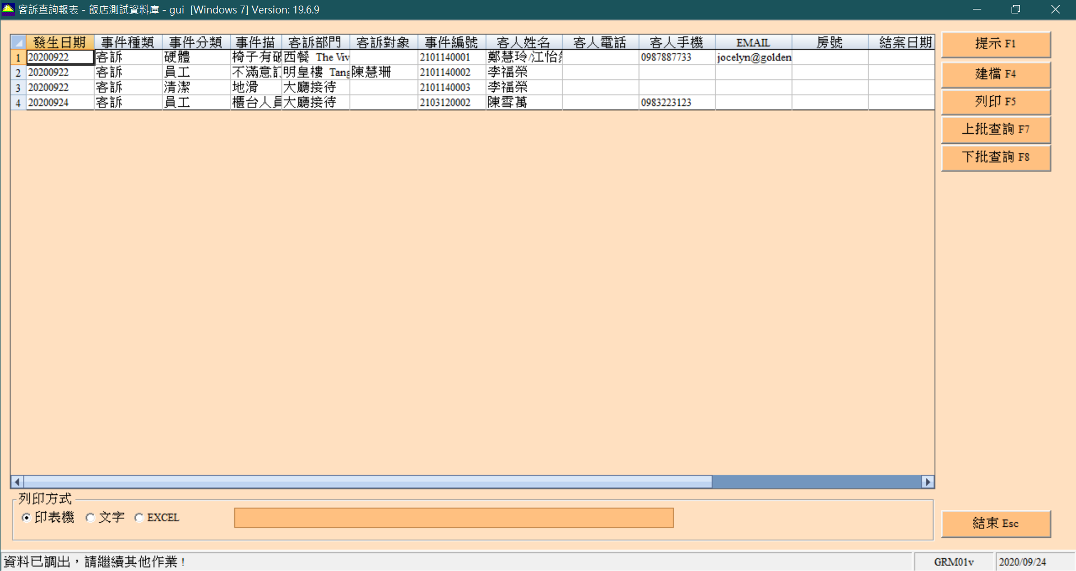
* 若是需要列印，請選擇列印方式後，按下右方【列印F5】。

1. 與其它功能相關連動：

* RVM01訂房登錄，按【客訴系統】，會帶出該程式方便進行查詢或建立。  
  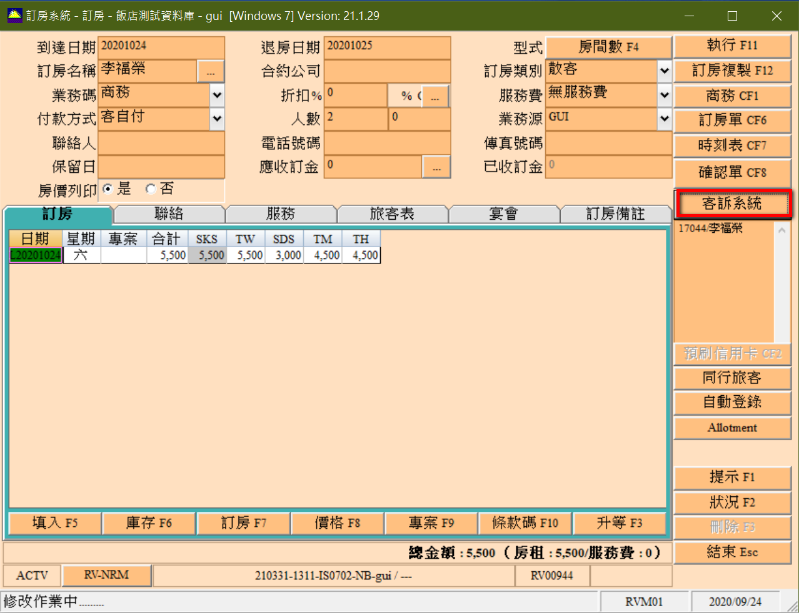
* 入住中的旅客，可以由RGM01登記作業，點選【旅客資料F6】進入後，亦可串連至客訴系統，若該旅客碼，已有建立客訴事件時，則會自動查出。  
  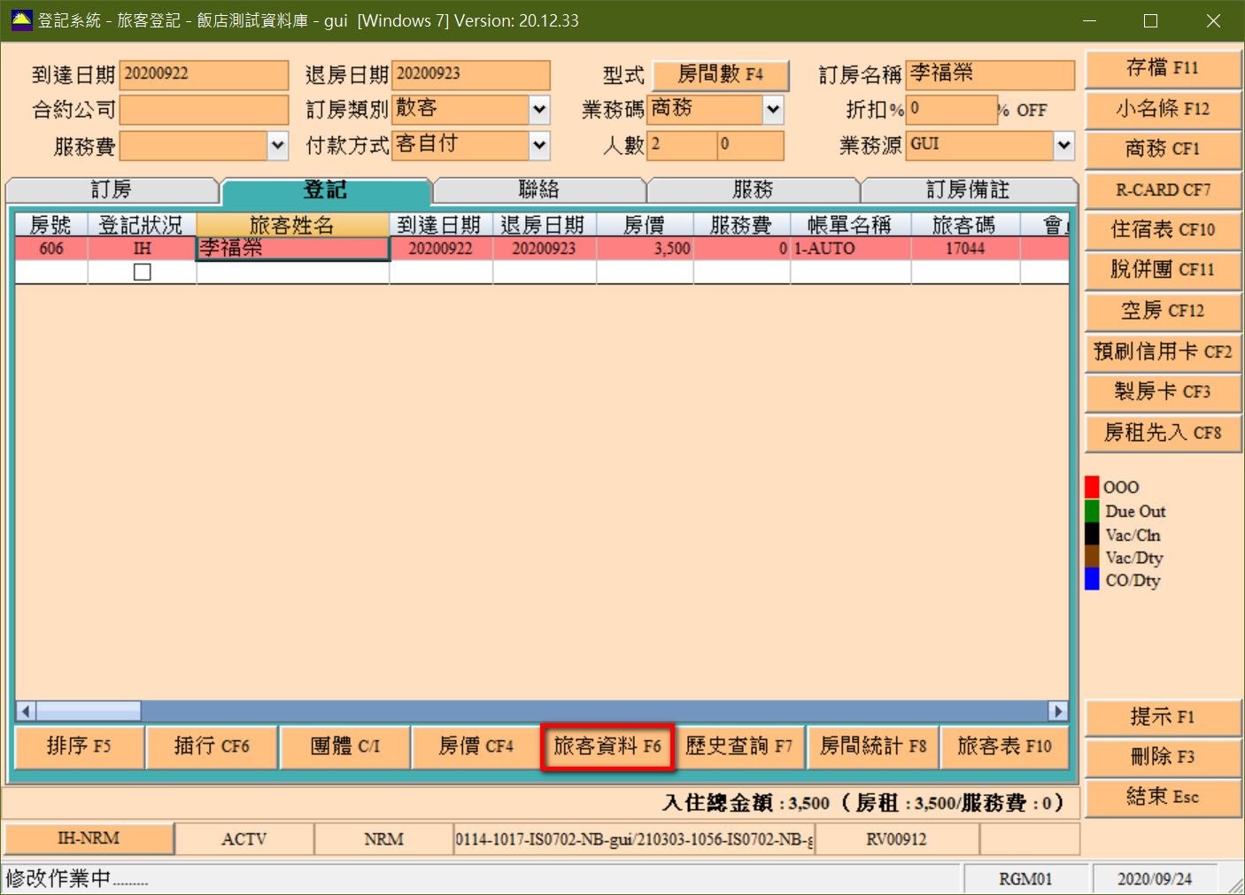  
  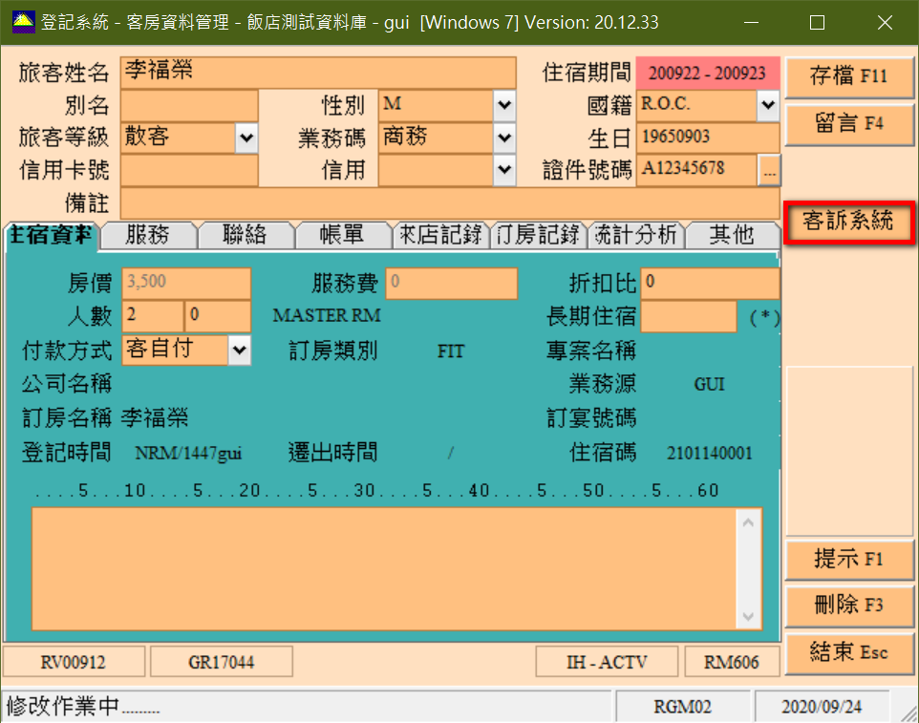  
  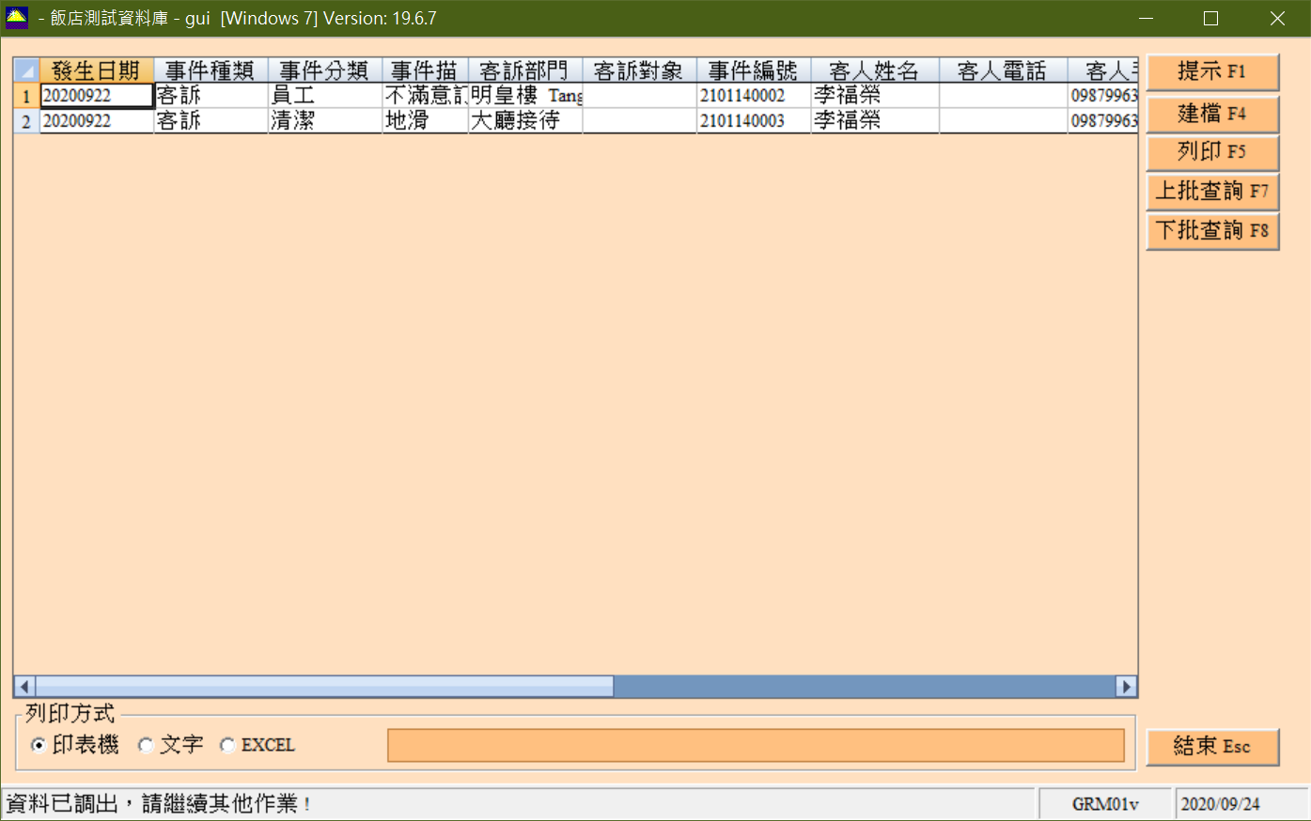
* FCM02客帳系統  
  當調出該房客的房帳時，可由【其他功能】按鍵，點選【客訴系統】，亦可進入查詢與新增。  
  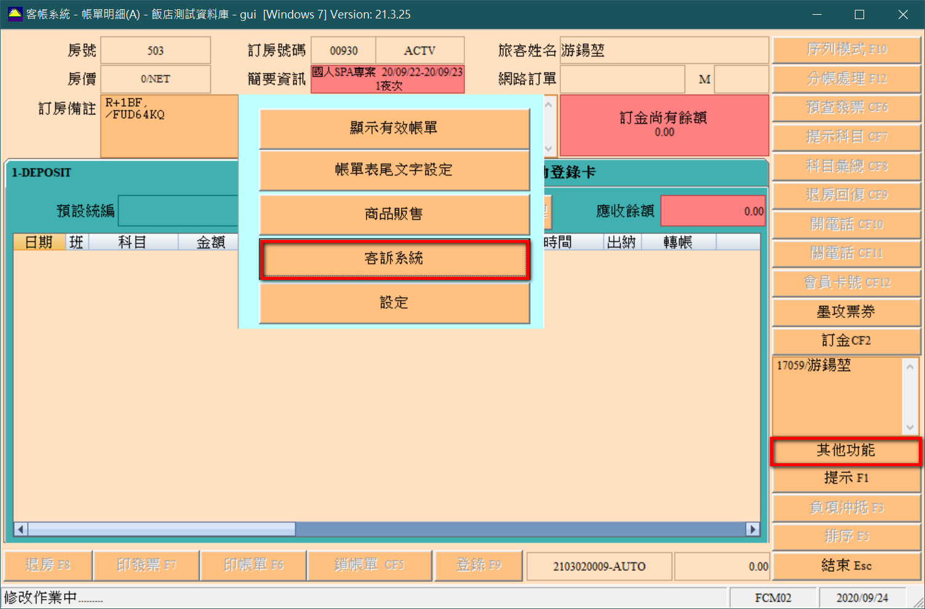
* GRM01旅客歷史系統  
  查詢該旅客後調出，進入客人的基本資料畫面，可按【客訴系統】，亦可進入查詢與新增。  
  